中小企業の経営革新シリーズ74
高付加価値のものづくりを支える制御ソフト開発
大阪産業経済リサーチセンター 総括研究員 北出 芳久

企業名 ：株式会社クレブ
事業内容：ソフトウェア業
従業者数：4名
住 所：池田市石橋3－4－5エクセレント北大阪3-A
ＵＲＬ ：http://www.crev.co.jp

工業系ソフトウェア開発を事業の柱に
株式会社クレブは、平成14（2002）年にシステム会社より独立・創業し、翌年有限会社クレヴァスを設立、その後平成19（2007）年に現社名となりました。主たる事業として、工業系ソフトウェアの受託開発及びパッケージソフトの開発・販売を行っています。独立前から通算して、山下真希代表取締役の工業系ソフトウェア開発経験は20年を越えます。同社の一番の強みは、製品が使われる顧客の製造現場に足繁く通って、使い勝手のよさを追求するという、顧客志向のものづくりに徹する姿勢といえます。こうした強みは、ソフト開発のみならず、ノウハウを活かした機器選定や計測指導などのアドバイザーとしても発揮され、頼られる存在になっています。
平成21（2009）年に、太陽電池の性能を測る太陽電池ＩＶ計測評価ソフトウェアパッケージの販売を始めたところ、大手電機メーカーや大学研究室等に採用され、好評を得ましたが、太陽電池に特化した製品であったため、市場が限られ、大きな実績にはつながりづらい状況でした。

産学連携で困難な開発に取り組む
そんな折に、シリコン太陽電池やプラズマ発光研究の権威である大阪大学の岡本教授・松田特任教授から、プラズマエミッションを分析するソフトウェア開発の声がかかりました。両教授との出会いは、教授の教え子に当たる方といっしょに仕事をした縁によるものです。
この分野は、同社のノウハウを活かせる上に、業界初の取組であり、実現すればこの分野の研究が飛躍的に進歩すると聞き、同社はこれを経営革新計画として平成23（2011）年に承認を受け、チャレンジすることになりました。松田特任教授が保有する特許は、太陽電池のみならず半導体・液晶・その他広範囲の工業製品の表面処理に必要とされる技術です。また、プラズマ技術は医療における滅菌や農業・食品分野の非加熱殺菌にも応用できるため、製品化できれば、大きな市場が望めることにも、同社の飛躍にとって大きな意味がありました。

図表１ プラズマプロセス市場の広がり
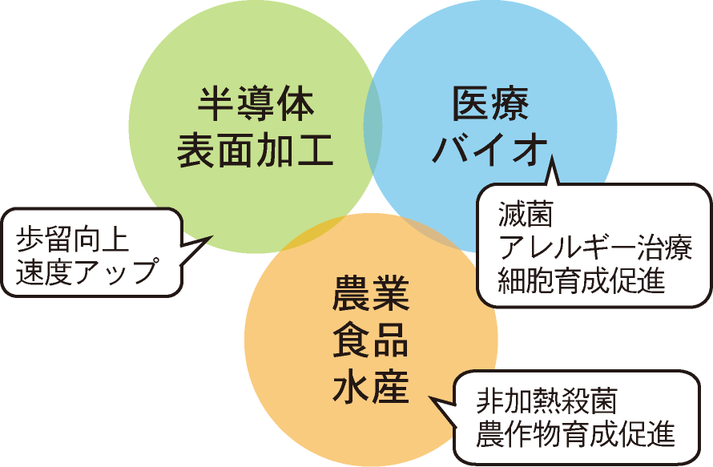
同社提供資料より

両教授の技術指導の下、製膜加工時のプラズマ発光量をリアルタイムでモニタリングできるシステムを開発しました。発光量に含まれる反応ガスのプラズマとターゲットからの発光量が混在しており、その判定は困難で、これまでソフトウェアでの余分な光（バックグラウンド）部分の自動算出は不可能とされてきました。そのため、計測後に別途データ分析を行う必要があり、何度も試行錯誤的に製膜作業を繰り返してガス量等を調整しなければなりませんでした。
今回同社が開発した製品「プラズマエミッションモニタ」では、これまで別の要因が邪魔して人間の感覚と異なるバックグラウンド線になっていたものを、人間の感覚に近い形で描き出し、データの純度を高めることに成功しました（特許出願中）。学会等の展示で認知度を上げ、主要な装置メーカーに対応することで、他社の追随を許さず、着実に実績を積み重ね、現在では同社の売上の半分を超えるまでに成長しました。
また、本年5月末には、中小企業庁の「ものづくり中小企業・小規模事業者試作開発等支援補助金」の対象として当社の事業計画「プラズマプロセスの分光分析における瞬間的変動検知と高純度化の実現」が採択されました。

図表2 人間の感覚に近いバックグラウンド線をリアルタイムで描く
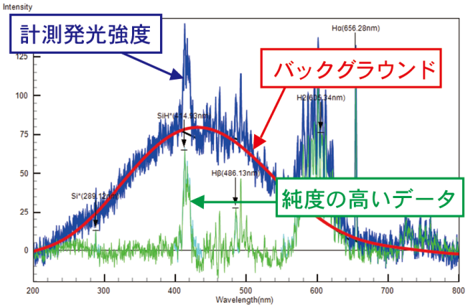
同社提供資料より

医学分野や海外展開への取組も
現在は営業力強化に取り組んでおり、「大阪バイオ・ヘッドクオーター」を活用するなど、特に医学分野への足がかりを模索しています。また、今後、海外市場への展開のため、国際会議（学会）への参加と、海外販売におけるパートナー探しに取り組んでいますが、海外の大学からの関心も高いようです。

事例から
同社は、経営革新計画の承認を受けたことで、融資や助成金応募の際に大きく評価されたことや、「次はどんな手を打つべきか」、また「軌道からずれていないか」等、中長期的な観点から的確な経営判断ができるようになったと、そのメリットをあげておられます。
今回の事例は、自社の強みを活かして、より広い市場で売れる製品を、当該分野における研究の第一人者の指導を受けつつ、顧客目線で作り込んでいったことがポイントといえます。高い技術を誇る製品でも、その分市場が狭く、開発コストの回収にも長期間を要する例が少なくない中、技術と共に市場を見据えた当社の開発プロセスから学ぶものは多いのではないでしょうか。
ハイテクを駆使したものづくりの現場には、高度な制御システムがなければ、高いエネルギー効率や歩留まりを実現しつつ、高品質の製品を作り出すことができません。国際競争に勝ち抜くために、同社のソフトウェアは顧客にとって強力な武器になることでしょう。同時に、幅広い分野での応用により、同社の活躍するフィールドは拡大していくことが期待されます。

【謝辞】
株式会社クレブの山下真希代表取締役様、水河啓美取締役様には、ご多忙のところにも関わりませず、長時間にわたり事業方針や製品開発の経緯に関するお話をいただきました。厚く御礼申し上げます。

